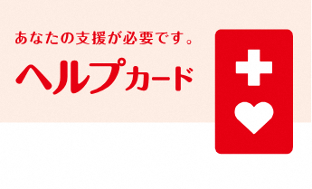

**へるぷ　　かーど**

**へるぷ　　かーど**

**しえん**

**ひつよう**

きにゅう

じゆう

など

はいりょ

じゆうきじゅつらん

【自由記述欄】

* 配慮してほしいこと等をご自由にご記入ください。

**ほっかいどう**

【自由記述欄】

* 配慮してほしいこと等をご自由にご記入ください。

**ほっかいどう**

きにゅう

じゆう

など

はいりょ

じゆうきじゅつらん

**ひつよう**

**しえん**

|  |  |  |
| --- | --- | --- |
| 年（ねん）　月（がつ）　日（にち）作成（さくせい） | | |
| （ふりがな） |  | |
| 氏名（しめい） | (男（おとこ）・女（おんな）) | |
| 住所（じゅうしょ） |  | |
| 生年月日  （せいねんがっぴ） |  | 血液型(けつえいきがた)  （　　型（かた）） |
| Rh　　＋　　－ |
| 障がい名（しょうがいめい）・病名等（びょうめいなど）： | | |
| かかりつけ医療機関（いりょうきかん）： | | |
| ℡：　　-　　　-　　　（主治医（しゅじい）：　　　 　） | | |
|  | | |

|  |
| --- |
| 緊急連絡先（きんきゅうれんらくさき） |
|  |
| ℡： |
|  |
|  |
| ℡： |
|  |

|  |
| --- |
| 緊急連絡先（きんきゅうれんらくさき） |
|  |
| ℡： |
|  |
|  |
| ℡： |
|  |

|  |  |  |
| --- | --- | --- |
| 年（ねん）　月（がつ）　日（にち）作成（さくせい） | | |
| （ふりがな） |  | |
| 氏名（しめい） | (男（おとこ）・女（おんな）) | |
| 住所（じゅうしょ） |  | |
| 生年月日  （せいねんがっぴ） |  | 血液型(けつえいきがた)  （　　型（かた）） |
| Rh　　＋　　－ |
| 障がい名（しょうがいめい）・病名等（びょうめいなど）： | | |
| かかりつけ医療機関（いりょうきかん）： | | |
| ℡：　　-　　　-　　　（主治医（しゅじい）：　　　 　） | | |
|  | | |